**ボートプラザアクアパル使用許可申請書**

一般財団法人

　由利本荘市スポーツ協会 様

令和　　 年　　月　　日

　　　　　　　　　　　　　〒

住 所（申請者）

氏 名（申請者）

団　 体　 名

（団体で使用の場合）

連絡先（☎番号）

つぎのとおり使用したいので申請いたします。



|  |  |
| --- | --- |
| 使 用 場　所  （○で囲む） | ＊ 友水公園 **① ・ ② ・ ③ ・ ④**  ＊ 水道有り　【**➂** の中の】　 　・  ＊ そ の 他 〔 〕  　（裏面を参考にしてご記入ください。）  **※貸出時間は午後９時まで。（休館日の貸出はしておりません。）**  **※宿泊等はできませんので、貸出時間内にお帰りください。** |
| 使 用 目 的  （〇で囲む） | ・駐車場　　　　　　・バーベキュー  ・グラウンドゴルフ　・その他〔　　　　　　〕 |
|  | 名 |
| 使 用 日 時 | 令和　 年 月 　 日　 曜日 ～ 月 　 日 　曜日    午前・午後　 時　 分から 午前・午後　 時　 分まで    　　　展示会等搬入　　　　 日 午前・午後　 時　 分  　　　展示会等搬出　　　　日 午前・午後　 時　 分 |
|  | ＊グラウンドゴルフ用　　ﾎｰﾙﾎﾟｽﾄ・ｽﾀｰﾄﾏｯﾄｾｯﾄ　 セット  　　（各２セット有）　　ｸﾗﾌﾞ･ﾎﾞｰﾙｾｯﾄ（６ケ入） セット  ＊展示用パネル 枚　　・　 長テーブル 台  ＊その他 〔　　　　　　　　　　　　　 　　　　〕 |
| 使　用　条　件 | **施設の管理運営上から起因する事故以外は､**  **使用者責任とします。** |

●ごみは各自でお持ち帰りください。



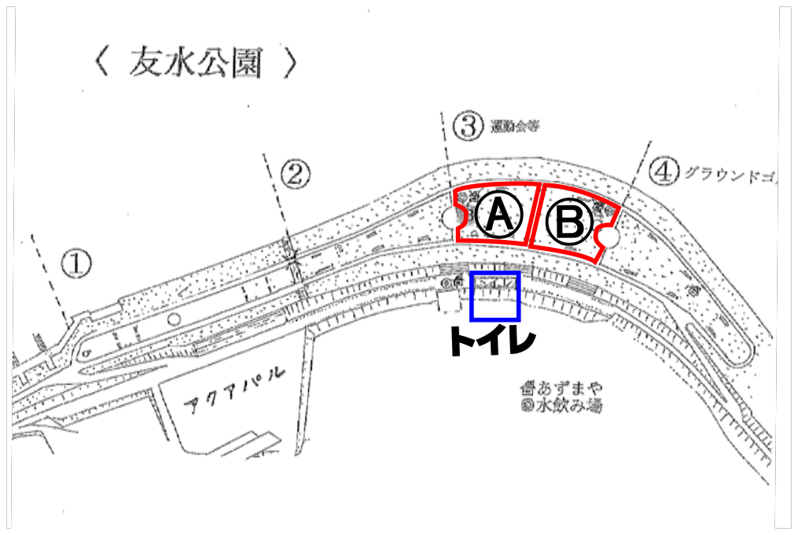

※Ａ・Ｂは各水道を使用し、枠内で　　 の利用をお願いします。

建物南側のスロープから、お車の乗り入れが可能です。

駐車は、ロープの外側のスペースへお願いします。

**＜友水公園＞**

④

グラウンド

ゴルフ等

③

②

①

バーベキュー・

運動会等